**第六单元过关检测卷**

**一、填空。(每题3分，共21分)**

1．一个平行四边形的底是9 dm，面积是12.6 dm2，高是(　　)dm。

2．一个平行四边形的面积是36 cm2，和它等底等高的三角形的面积是(　　)cm2。

3．一个等腰直角三角形的一条直角边长为2.5 dm，它的面积是(　　)dm2。

4．一块面积为300 m2的直角三角形地，一条直角边长为125 m，另一条直角边长为(　　)m。

5．两个完全一样的梯形可以拼成一个(　　　　　)，如果拼成的图形的面积是5.4 dm2，那么一个梯形的面积是(　　)dm2。

6．以4 dm长的线段为公共底边，在线段两侧分别画出高是6 dm和8 dm的两个三角形，这个组合图形的面积是(　　)dm2。

7．一堆呈梯形摆放的钢管最下层有7根，最上层有2根，每相邻的两层都相差1根，这堆钢管共有(　　)根。

**二、判断。(每题2分，共8分)**

1．两个平行四边形的面积相等，它们的高一定相等。 (　　)

2．平行四边形的面积是梯形面积的2倍。 (　　)

3．三角形的面积等于梯形的面积，因为它们的面积都等于平行四边形面积的一半。 (　　)

4．一个三角形的底是4厘米，高是3厘米，面积是12平方厘米。 (　　)

**三、选择。(每题2分，共8分)**

1．平行四边形的底和高都扩大到原来的2倍，面积就扩大到原来的(　　)倍。

A．2　　　B．4　　　C．6　　　D．8

2．一个平行四边形的底为0.8 dm，是高的2倍，它的面积是(　　)dm2。

A．1.6 B．0.32 C．32 D．0.8

3．把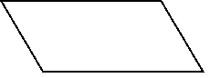割补成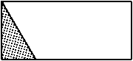后，面积(　　)，周长(　　)。

A．不变 B．变大了

C．变小了 D．无法判断

4．一个三角形与一个平行四边形的面积相等，高相同。如果三角形的底是6 cm，那么平行四边形的底是(　　)。

A．12 cm B．6 cm

C．4 cm D．3 cm

**四、计算下列图形的面积。(单位：cm)(每题4分，共16分)**

1．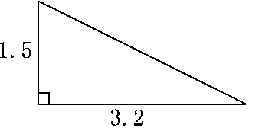

2．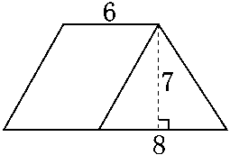

3．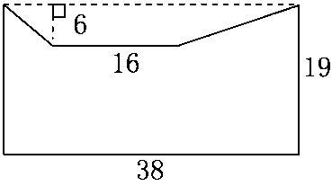

4．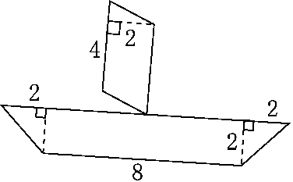

**五、求阴影部分的面积。(每题4分，共12分)**

1．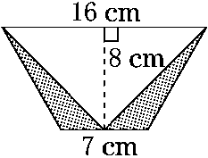

2．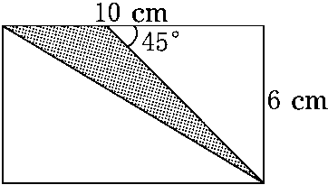

3．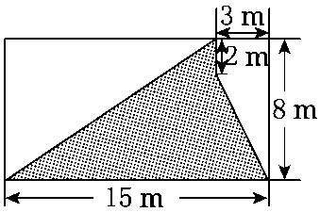

**六、解决问题。(每题7分，共35分)**

1．一块平行四边形的草坪中间有一条石子路(如图)。如果铺1 m2的草坪需要12.5元，那么铺这块草坪需要用多少钱？

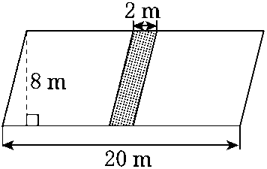

2．下图阴影部分是实验小学门前的一个花坛，你能算出这个花坛占地多少平方米吗？(单位：m)

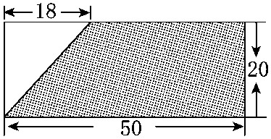

3．王爷爷家有一块直角梯形的菜地，上底是10 m，下底是14 m。如果从其中隔开一块面积是12 m2的直角三角形菜地用来种植花草，剩下的菜地就变成了长方形，那么原来这块梯形菜地的面积是多少平方米？(请画出示意图，并解答)

4．在下面的方格图中，各画一个与图中所画的长方形面积相等的平行四边形、三角形、梯形，并将画好的图形涂上阴影。

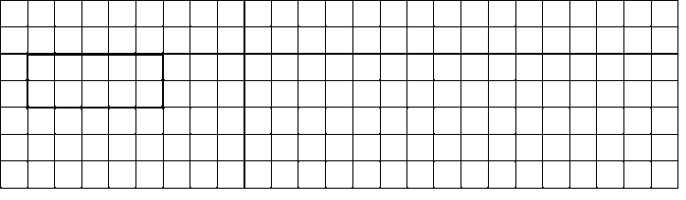

5．一个平行四边形和一个梯形的高都是8 cm，梯形的下底与平行四边形的底重合，都是25 cm，梯形的上底比下底少3 cm，梯形的面积比平行四边形的面积少多少平方厘米？

**答案**

一、1．1.4　2．18　3．3.125　4．4.8

5．平行四边形　2.7　6．28　7．27

二、1．×　2．×　3．×　4．×

三、1．B　2．B　3．A　C　4．D

四、1．1.5×3.2÷2＝2.4(cm2)

2．6×7＋8×7÷2＝70(cm2)

3．38×19－(16＋38)×6÷2＝560(cm2)

4．4×2＋(8＋8＋2＋2)×2÷2＝28(cm2)

五、1．(7＋16)×8÷2－8×16÷2＝28(cm2)

2．(10－6)×6÷2＝12(cm2)

3．15×8－(2＋8)×3÷2－(15－3)×8÷2＝57(m2)

六、1.20×8＝160(m2)　2×8＝16(m2)

(160－16)×12.5＝1800(元)

2．50－18＝32(m)　(32＋50)×20÷2＝820(m2)

3．示意图略。　12×2÷(14－10)＝6(m)

(10＋14)×6÷2＝72(m2)

4.

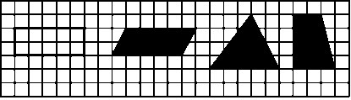

点拨：答案不唯一。

5．25×8－(25＋25－3)×8÷2＝12(cm2)